**PERANCANGAN USER INTERFACE DALAM MEMBANGUN MEDIA PEMBELAJARAN BAHASA INGGRIS (STUDI KASUS : NARRATIVE TEXT & STORYTELLING PADA SMP NEGERI SATU ATAP 2 TUNGKAL ULU)**

*Technology is currently needed in all fields, especially in the education sector. Technology in education can be used for all kinds of activities, one of them is teaching and learning. On this situation, technology can be used to build interactive learning media, which must also be paired with an attractive user interface. Therefore, it can give a new impression to students and increase their enthusiasm for learning. In building learning media with an attractive user interface, supporting software can be used, such as Adobe Flash and Canva since this learning media requires attractive images, colors and animations to eliminate students' feelings of boredom. The school as the destination for this thesis research is SMP Negeri Satu Atap 2 Tungkal Ulu which still used a learning method that could be said to be monotonous, sometimes they still used a system where students only listened and took notes without any other activities. This situation made students tend to be easy getting bored. One interesting subject for learning is English, with material taken is narrative text and storytelling. This learning media contains a menu of instructions, materials, discussion videos, quizzes and evaluations, assisted by a good user interface. The development of this learning media turned out to be able to help raising students' enthusiasm, as evidenced by the questionnaire that was carried out which gave a result of 72.3% and was included in the satisfactory category.*

*.*

***Keywords:****Learning Media, User Interface, Adobe Flash, Canva, Narrative Text, Storytelling*

## PENDAHULUAN

Kebutuhan teknologi saat ini sangat diperlukan dalam segala bidang kehidupan, khususnya pada Bidang Pendidikan. Cara mengajar pada masa sekarang ini tidak harus hanya berfokus pada buku saja atau mendengarkan guru saat memaparkan materi, tetapi juga dapat memanfaatkan teknologi. Karena teknologi sudah berkembang dengan sangat pesat sehingga dengan adanya hal tersebut para guru harus dapat memanfaatkan perkembangan dari teknologi ini dengan sebaik mungkin. Seperti halnya diselingi dengan mengenalkan media pembelajaran yang interkatif pada para siswa agar mereka tidak merasa jenuh dan bosan saat proses pembelajaran dilaksanakan.

Dalam membangun media pembelajaran ini tentu tidak hanya asal jadi saja harus memperhatikan juga rancangan dari media pembelajaran yang akan dibuat, karena nantinya ini yang akan dikenalkan dan diberikan kepada siswa. User Interface merupakan satu hal utama yang akan menjadi perhatian dari para siswa disaat akan menjalankan media pembelajaran tersebut. Maka dari itu peneliti memanfaatkan software seperti Adobe Flash dan Canva yang digunakan untuk membangun media pembelajaran ini. Dengan menggunakan fitur-fitur animasi yang menarik sehingga dapat membangkitkan semangat belajar siswa karena ada cara baru yang dapat diperkenalkan.

Sekolah Menengah Pertama Negeri Satu Atap (SMPN Satap) 2 Tungkal Ulu merupakan salah satu sekolah negeri yang berada di Kabupaten Tanjung Jabung Barat, Provinsi Jambi. Sekolah ini sama seperti sekolah pada umumnya yang masih menggunakan cara belajar yang fokus pada buku dan pemaparan materi dari guru, sehingga dapat berdapak membuat siswa menjadi jenuh dan bosan. Apalagi sekolah ini termasuk sekolah yang berada cukup jauh dari jangkauan masyarakat luar yang mana para siswanya cukup kurang dalam mengenal yang namanya teknologi digital. Dengan adanya media pembelajaran ini tentu menjadi hal baru untuk mereka coba dan kenali.

Berdasarkan 2 (dua) penelitian terkait sebelumnya penelitian pertama menjelaskan bahwa pada penelitian yang dilakukan didapatkan bahwa struktur dalam desain user interface media pembelajaran yang interaktif yang mampu menciptakan fungsional yang baik sehingga dapat mewujudkan pengalaman bermain sambil belajar pengguna yang lebih baik (D. Deli, 2021). Kemudian penelitian kedua menyimpulkan bahwa pembelajaran dalam bentuk animasi atau media interaktif seperti Adobe Flash ini lebih digemari oleh siswa dibandingkan pembelajaran biasa pada umumnya, dan juga memiliki dampak positif dalam pembelajaran karena memilki kualitas yang baik dan lebih efektif serta praktis digunakan dalam proses pembelajaran (Nurlaela Saadah dan Indra Budiman, 2022).

Untuk mata pelajaran yang peneliti ambil yakni pelajaran Bahasa Inggris, pada materi narrative teks dan storytelling yang dikhususkan untuk kelas IX di Sekolah Menengah Pertama Negeri Satu Atap (SMPN Satap) 2

Tungkal Ulu.Karena menurut peneliti ini ialah satu kesatuan yang cocok karena kebanyakan siswa akan jenuh dan bosan jika belajar bahasa asing. Maka untuk mengatasi cara belajar yang monoton membuat jenuh dan bosan, peneliti mencoba mengatasi dengan “**PERACANGAN *USER INTERFACE (UI)* DALAM MEMBANGUN MEDIA PEMBELAJARAN BAHASA INGGRIS (STUDI KASUS : *NARRATIVE TEXT & STORYTELLING* PADA SMP NEGERI SATU ATAP 2 TUNGKAL ULU)** “. Diharapkan nantinya dengan adanya media pembelajaran ini dapat membuat siswa merasa nyaman sehingga semangat serta tidak merasakan jenuh dan bosan saat proses pembelajaran berlangsung.

* 1. RumusanMasalah

## Adapun perumusan masalah dalam penelitian ini adalah : “Bagaimana merancang user interface yang menarik dan interaktif dalam membangun media pembelajaran bahasa Inggris pada materi narrative text & storytelling untuk SMP Negeri Satu Atap (SMPN Satap) 2 Tungkal Ulu?”

* 1. TujuandanManfaatPenelitian.
     1. Tujuan
* Untuk perancangan user interface dalam membangun media pembelajaran ini dapat diterima sekolah khususnya para siswa.
* Untuk dapat membantu sekolah dan guru bidang studi bahasa Inggris untuk membangun semangat belajar menggunakan cara baru bagi peserta didik dengan adanya media pembelajaran ini sehingga materi yang diberikan dapat dipahami dengan jelas

1.2.2.Manfaat.

* Perancangan user interface dalam membangun media pembelajaran ini dapat diterima sekolah khususnya para siswa.
* Membantu sekolah dan guru bidang studi bahasa Inggris untuk membangun semangat belajar menggunakan cara baru bagi peserta didik dengan adanya media pembelajaran ini sehingga materi yang diberikan dapat dipahami dengan jelas.

## TINJAUANPUSTAKA

* 1. **PengertianSistem**

Menurut Sutarman (2012:13) bahwa “Sistem adalah kumpulan elemen yang saling berhubungan dan berinteraksi dalam satu kesatuan untuk menjalankan suatu proses pencapaian suatu tujuan utama”.

Menurut Hutahaean(2015, h.1), “Sistem adalah suatu jaringan kerja dari prosedur-prosedur yang saling berhubungan, berkumpul bersama-sama untuk melakukan kegiatan atau untuk melakukan sasaran yang tertentu”.

Menurut Fatansyah (2015:11) bahwa “Sistem adalah sebuah tatanan (keterpaduan) yang terdiri atas sejumlah komponen fungsional (dengan satuan fungsi dan tugas khusus) yang saling berhubungan dan secara bersama-sama bertujuan untuk memenuhi suatu proses tertentu”.

## PengertianInformasi

Menurut Pratita(2015, h.8), “Informasi merupakan salah satu sumber daya yang paling utama yang dimiliki organisasi apapun jenis organisasi tersebut”.

Menurut Mulyani (2016, h.23), “Informasi merupakan data yang sudah diolah yang ditujukan untuk seseorang, organisasi ataupun siapa saja yang membutuhkan”.

Menurut Tyoso (2016, h.44) menyatakan bahwa Informasi adalah : Informasi adalah suatu pertambahan dalam ilmu pengetahuan yang menyumbangkan kepada konsep kerangka kerja yang umum dan fakta-fakta yang diketahui. Informasi bertumpu pada konteks dan pengetahuan umum si penerima untuk kepentingannya

* 1. **Pengertian Sistem Informasi**

Menurut Sutabri (2005:42), sistem informasi adalah suatu sistem di dalam suatu organisasi yang mempertemukan kebutuhan pengolahan transaksi harian yang mendukung fungsi operasi organisasi yang bersifat manajerial dengan kegiatan strategi dari suatu organisasi untuk dapat menyediakan kepada pihak luar tertentu dengan laporan-laporan yang diperlukan.

Menurut Tyoso (2016 h.1), “Sistem informasi adalah sistem fisik dan sosial yang ditata sedemikian rupa untuk mencapai tujuan tertentu”.

* 1. **PengertianPerancangan**

Menurut Rusdi Nur dan Muhammad Arsyad Suyuti (2018:5), perancangan adalah suatu proses untuk yang bertujuan untuk menganalisis, menilai memperbaiki dan menyusun suatu sistem, baik sistem fisik maupun non fisik yang optimum akan datang dengan memanfaatkan informasi yang ada.

Menurut Wahyu Hidayat (2016:49), “Perancangan adalah proses merencanakan segala sesuatu terlebih dahulu. Perancangan merupakan wujud visual yang dihasilkan dari bentuk-bentuk kreatif yang telah direncanakan. Langkah awal dalam perancangan desain bermula dari hal-hal yang tidak teratur berupa gagasan atau ide-ide kemudian melalui proses penggarapan dan pengelolaan akan menghasilkan hal-hal yang teratur, sehingga hal-hal yang sudah teratur bisa memenuhi fungsi dan kegunaan secara baik. Perancangan merupakan penggambaran, perencanaan, pembuatan sketsa dari beberapa elemen yang terpisah kedalam satu kesatuan yang utuh dan berfungsi”.

Menurut Siregar & Melani (2019), perancangan adalah sebagai proses aplikasi berbagai teknik dan prinsip bagi tujuan pendefinisian suatu perangkat, suatu proses atau sistem dalam detail yang memadai untuk memungkinkan realisasi fisiknya. Untuk mengendalikan proses desain.

* 1. **PengertianMedia Pembelajaran**

## Menurut Ahmad Suryadi (2020: 15) media pembelajaran adalah komponen sumber belajar yang mengandung materi intruksional di lingkungan siswa yang memotivasi siswa untuk belajar. Sumber belajar terdiri dari atas sumber-sumber yang mendukung proses pembelajaran siswa termasuk sistem penunjang, materi, dan lingkungan pembelajaran.

## Menurut Muhammad Yaumi (2018: 7) media pembelajaran adalah semua bentuk peralatan fisik yang didesain secara terencana untuk menyampaikan informasi dan membangun interaksi. Peralatan fisik yang dimaksud mancakup benda asli, bahan cetak, visual, audio, audio-visual, multimedia, dan web.

## Menurut (Munadhi, 2014) media pembelajaran dapat juga dipahami sebagai segala sesuatu yang dapat menyampaikan dan menyalurkan pesan dari sumber secara terencana sehingga tercipta lingkungan belajar yang kondusif dimana penerimanya dapat melakukan proses balajar secara efektif.

**2.6 Definisi Bahasa Inggris**

Menurut Annisa Anita Dewi (2019: 5) bahwa bahasa Inggris merupakan bahasa Internasional (English International Language) dan sebagai bahasa pengantar (English Lingua Franca), dan pada masa perkembangan usia sekolahdasar memori anak sudah peka akan stimulus intelektual. Sehingga pembelajaran Bahasa Inggris semakin perlu diajarkan kepada anak sejak dini, yakni dijenjang sekolah dasar.

Menurut Herpinus Simanjuntak (2019: iii) bahasa Inggris adalah bahasa Internasional, bahasa yang sangat penting sebagai alat komunikasi dengan bangsa lain di dunia, sehingga bahasa tersebut seharusnya kita kuasai.

Dapat disimpulkan bahwa bahasa Inggris adalah bahasa Internasional yang paling sedikit banyaknya dapat dipelajari dipahami oleh banyak orang di dunia ini.

**2.7 Definisi *Narrative Text***

Lilik Hafna, dkk (2021: 49) narrative text adalah teks cerita fiktif yang menggunakan complication (permasalahan sebagai plot/inti dari menariknya cerita dan diakhiri dengan resolution sebagai solusi permasalah dalam cerita.

**2.8 Definisi *Storytelling***

Storytelling itu terdiri dari dua kata, yaitu story yang memiliki arti cerita atau kisah dan telling yang berarti penceritaan. Jadi, storytelling adalah suatu kegiatan atau aktivitas untuk menyampaikan sebuah cerita. Sementara itu seseorang yang menjalani kegiatan storytelling disebut dengan istilah storyteller yang dalam bahasa Indonesia berati pencerita atau pendongeng.

## HASIL DAN PEMBAHASAN

* 1. **AnalisaSistem**

Analisa sistem pada SMP Negeri Satu Atap 2 Tungkal Ulu yang dilakukan oleh peneliti guna melihat dan mengetahui apasaja bagian-bagian atau komponennya yang harus diuraikan dalam suatu sistem yang ada, agar nantinya dapat mengidentifikasi dan mengetahui permasalahan apa yang terdapat pada sistem tesebut. Analisa ini juga memiliki tujuan untuk mendapatkan pemahaman secara menyeluruh mengenai sistem yang nanti akan dibangun oleh peneliti. Dalam tahap analisa ini juga akan dijelaskan apa yang menjadi kelemahan sistem sebelumnya dan bagaimana sistem yang akan diusulkan oleh peneliti..

## SistemYangSedangBerjalan

Sistemyangberjalansaatinimerupakanmetodedimanamasihmenggunakan pencatatan komputer yang hanya dapat dilihat oleh Administrator.Pertama dimulai dari Pelaku UMKM melapor kepada pihak kantor bahwasannyamereka memiliki Usaha, kemudian Pelaku usaha akan mengurus Nomor IndukUsaha. Setelah mendapatkan Nomor Induk Usaha mereka akan melaporkan terkaitusaha mereka kepada Pihak kantor. Sementara itu pihak kantor akan mencatatkedalambentukMicrosoftExel,kemudiandataituhanyatersimpandidalamkomputerdan hanyabisadiaksesoleh pihak kantor tersebut.

## SistemYangDiusulkan

Berdasarkan dari analisa sistem yang berjalan menurut peneliti cara mengajar yang dijalankan saat ini masih kurang inovatif, sehingga peneliti mengusulkan untuk mengembangkan cara belajar yang ada dengan memanfaatkan sebuah media yang baru serta interkatif. Yang nanti dapat digunakan tidak hanya guru saja tetapi siswa pun dapat secara langsung menjalankan dan menggunakannya. Yaitu dengan membuatkan satu media pembelajaran yang inteaktif dengan tampilan yang menarik, nantinya siswa tidak hanya memperhatikan dan mendengarkan saja namun dapat juga langsung menjalankan dan menggunakannya. Yang diharapkan ini tidak akan membuat bosan, namun akan membuat siswa menjadi lebih semangat lagi dan antusian dalam pelajaran bahasa inggris ini.

## *UML (Unified Modeling Language)*

*UML (Unified Medeling Language)* merupakan pengganti dari metode analisis berorientasi *object* dan *design* berorientasi *object(OOAD & D/object oriented analysis and design)* yang dimunculkan sekitar akhir tahun 80-an dan awal tahun 90-an. *UML* juga adalah bahasa untuk menspesifikasi, menvisualisasi, membangun dan mendokumentasikan artifacts (bagian dari informasi yang digunakan untuk dihasilkan oleh proses pembuatan perangkat lunak, artifact tersebut terdapat berupa model, deskripsi atau perangkat lunak) dari sistem perangkat lunak, seperti pada pemodelan bisnis dan sistem non perangkat lunak lainnya. Selain itu *UML* adalah bahasa pemodelan yang menggunakan konsep oreintasi object. *UML* dibuat oleh Grady Booch, James Rumbaugh, dan Ivar Jacobson di bawah bendera *Rational Software Corps*. *UML* menyediakan notasi-notasi yang membantu memodelkan sistem dari berbagai prespektif. *UML* tidak hanya digunakan dalam pemodelan perangkat lunak, namun hampir dalam semua bidang yang membutuhka pemodelan.

Dalam UML ini terdapat 4 jenis diagram yang dapat digunakan dalam merancang sistem, yaitu *Use Case Diagram, Activity Diagram, Class Diagram*, dan *Sequence Diagram*. Dari ke 4 jenis diagram tersebut hanya 2 jenis yang peneliti pilih untuk merancang sistem, yaitu :

## Use Case Diagram

*Use case diagram* adalah gambaran grafis dari beberapa tau semua aktor, *use case*, dan interkasi diantaranya yang memperkenalkan suatu sistem, *use casediagram* tidak menjelaskan secara detail tentang penggunaan *use case*, tetapi hanya memberi gambaran singkat hubungan antara *use case*, aktor, dan sistem. Didalam *use case* ini akan diketahui fungsi-fungsi apa saja yang berada pada sistem yang dibuat. Dibawah ini adalah gambaran *use case* yang digunakan untuk membangun media pembejaran bahasa Inggris *narrative text* dan *storytelling* :

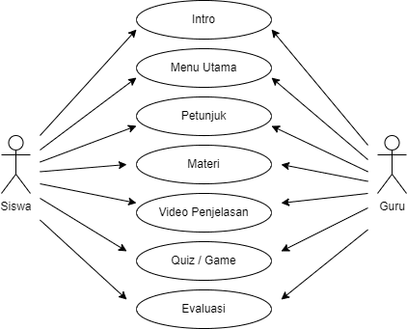

Gambar 3.1Use Case Diagram

## RancanganActivity Diagram

*Activity Diagram* atau diagram aktivitas, yaitu diagram yang dapat memodelkan proses-proses yang terjadi pada sebuah sistem. Runtutan proses dari suatu sistem digambarkan secara vertical. Activity diagram merupakan pengembangan dari use case yang memiliki alur aktivitas. Alur atau aktivitas bisa berupa runtutan menu-menu atau proses yang terdapat di dalam sistem tersebut. Dibawah ini ialah gambara *activity diagram* yang digunakan untuk membangun media pembelajaran bahasa *Inggris narrative text* dan *storytelling* :

**1. *Activity Diagram* Menu Utama**

Dibawah ini adalah gambaran untuk *activity diagram* pada menu utama. Berisikan alur dari pada saat membuka aplikasi hingga menampilkan menu utamanya.

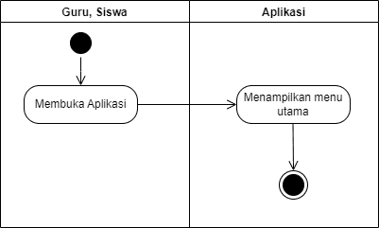

SumberDataOlahanSendiri

## RancanganAplikasiProgram

*Storyboard* merupakan langkah yang harus dibuat setelah mendefinisikan elemen-elemen ke dalam objek-objek. Tampilan dalam storyboard dilakukan secara berurutan dan diberi penjelasan yang spesifik tentang apa yang ditampilkan pada layar. *Storyboard* hampir sama dengan flowchart (alur *storyboard* tidak bisa dipisahkan dengan struktur navigasi). Rancangan *storyboard* harus selalu disesuaikan dengan struktur navigasi yang telah dibuat. Sehingga design *storyboard* menjadi terarah. Dan untuk rancangan *storyboard* dibawah ini dibuat bersumber dari masukan guru bidang studi bahasa Inggris yang mengajar disekolah tersebut

1. **Halaman Rancangan Storyboard**

Dibawah ini merupakan *storyboard* untuk rancangan menu intro pada media pembelajaran ini. Adapun rancangan halaman rancangan storyboard dapat dilihat pada gambar berikut :

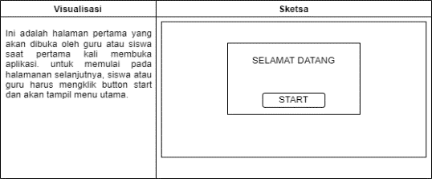

## DataOlahan Sendiri

1. **Halaman Rancangan Storyboard Menu Utama**

Dibawah ini merupakan *storyboard* untuk rancangan menu utama pada media pembelajaran ini.. Adapun rancangan storyboard menu utama dapat dilihat pada gambar berikut :

**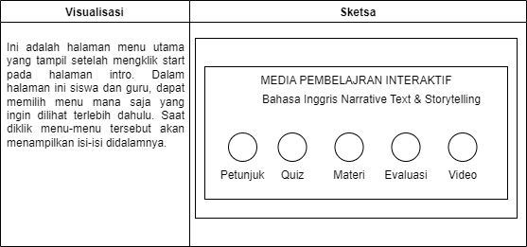**

## Data Olahan Sendiri

1. **Halaman Rancangan Menu Petunjuk**

Dibawah ini merupakan *storyboard* untuk rancangan menu petunjuk pada media pembelajaran ini.. Adapun rancangan menu petunjuk dapat dilihat pada gambar berikut :

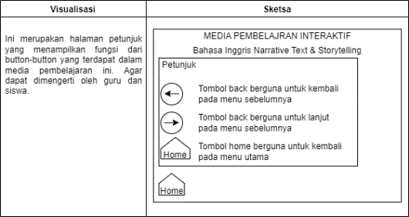

**Data Olahan Sendiri**

1. **Halaman Rancangan Menu Materi**

Dibawah ini merupakan *storyboard* untuk rancangan menu materi pada media pembelajaran ini. Adapun rancangan halaman rancangan menu materi dapat dilihat pada gambar berikut :

**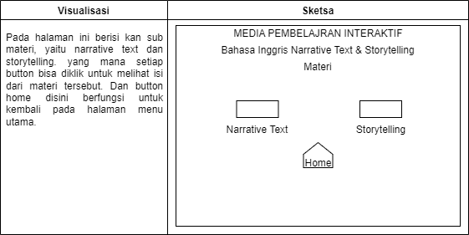**

Data Olahan Sendiri

1. **Halaman Rancangan Menu Video**

Dibawah ini merupakan storyboard untuk rancangan menu video pada media pembelajaran ini.. Adapun rancangan halaman rancangan menu video dapat dilihat pada gambar berikut :

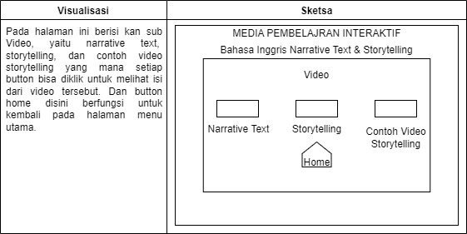

Data Olahan Sendiri

1. **Halaman Rancangan Menu Quiz**

Dibawah ini merupakan *storyboard* untuk rancangan menu quiz pada media pembelajaran ini.Adapun rancangan halaman rancangan menu quiz dapat dilihat pada gambar berikut :

## C:\Users\Start\Downloads\activitydiagram_1-Page-1.drawio6.png

## Data Olahan Sendiri

1. **Halaman Rancangan Skor Quiz**

Dibawah ini merupakan *storyboard* untuk rancangan tampilan skor quiz pada media pembelajaran ini. Adapun rancangan halaman skor quiz dapat dilihat pada gambar berikut :

**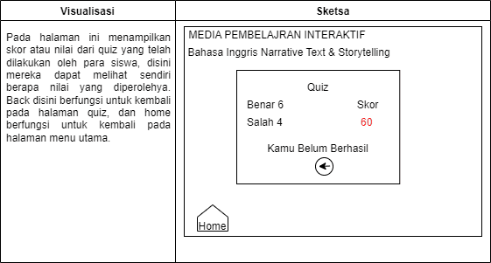**

**Data Olahan Sendiri**

## UserInterface

1. **Tampilan Menu Intro**

Menu intro ini ialah tampilan pertama yang akan muncul, digunakan saat akan memasuki menu utama. Didalamnya terdapat tombol start yang dapat diklik lalu masuk pada tampilan selajutnya, yaitu menu utama. Berikut rancangan untuk menu intro.

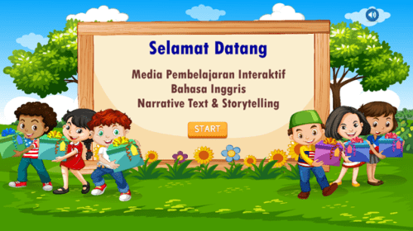

**Gambar 3. Tampilan Menu Intro**

1. **Tampilan Menu Utama**

Menu utama adalah tampilan yang akan muncul setelah dikliknya start pada menu intro, dalam menu utama ini memuat banyak sub bagian diantaranya petunjuk, materi, video penjelasan, quiz / game, dan evaluasi. Berikut rancangan untuk menu utama.

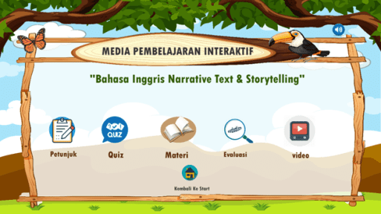

**Gambar 4. Tampilan Menu Utama**

1. **Tampilan Menu Petunjuk**

Menu petunjuk adalah sub bagian yang berisikan petunjuk dari simbol-simbol yang terdapat dalam media pembelajaran tersebut agar siswa dapat memahami kegunaan dari simbol tersebut. Berikut rancangan untuk menu petunjuk.

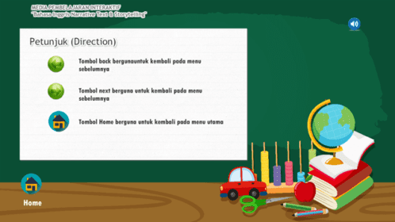

**Gambar 5. Tampilan Menu Petunjuk**

1. **Tampilan Menu Materi**

Menu materi adalah menu yang berisi mengenai beberapa materi yang akan dipelajari yaitu narrative text dan storytelling. Berikut rancangan saat masuk pada menu materi, terdapat dua pilihan materi narrative text dan storytelling. Yang dapat dilihat pada gambar dibawah ini.

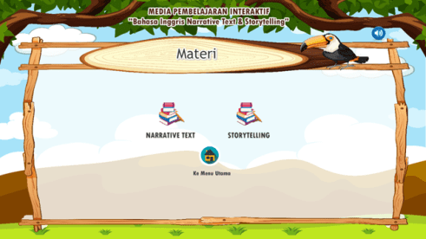

**Gambar 6. Tampilan Menu Materi**

1. **Tampilan Materi Narrative Text**

Materi narrative text ini adalah salah satu meteri yang akan ditampilkan dalam media pembelajaran ini. Nantinya materi ini yang akan dibaca dan dipelajari oleh para siswa. Yang dapat dilihat pada gambar dibawah ini.

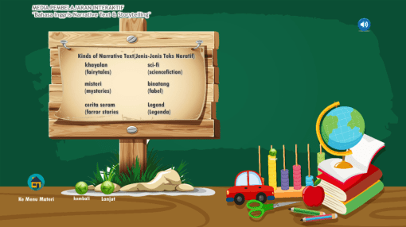

**Gambar 7. Tampilan Materi Narrative Text**

1. **Tampilan Materi Storytelling**

Materi *storytelling* ini adalah salah satu meteri yang akan ditampilkan dalam media pembelajaran ini. Nantinya materi ini yang akan dibaca dan dipelajari oleh para siswa. Yang dapat dilihat pada gambar dibawah ini.

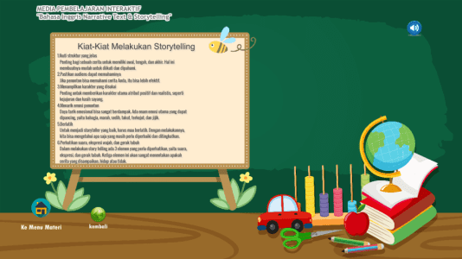

**Gambar 8. Tampilan Materi Storytelling**

1. **Tampilan Video Materi Narrative Text**

Video materi narrative text ini adalah salah satu video meteri yang akan ditampilkan dalam media pembelajaran ini. Nantinya dalam video ini akan dijelaskan lebih detail mengenai isi dari materi yang telah disebutkan pada menu materi sebelumnya. Yang dapat dilihat pada gambar dibawah ini.

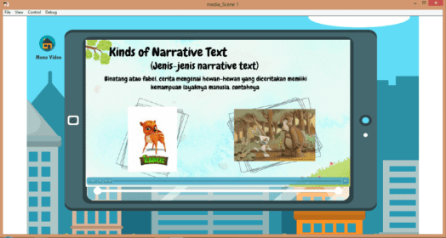

**Gambar 10. Tampilan Video Materi**

**Narrative Text**

1. **Tampilan Menu Quiz/Game**

Menu quiz / game adalah menu sub bagian yang berisikan quiz / game untuk membuat siswa lebih aktif dan semangat saat pelajaran berlangsung. Berikut rancangan untuk menu quiz / game. Yang dapat dilihat pada gambar dibawah ini.

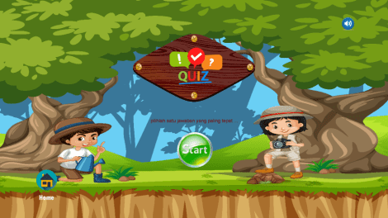

**Gambar 13. Tampilan Menu Quiz/Game**

1. **Tampilan Soal Quiz/Game Kedua Materi**

Ini adalah tampilan dari soal kuis yang akan dikerjakan oleh para siswa. Pada soal ini siswa dapat memilih jawaban dengan mengklik salah satu gambar binatangnya. Yang dapat dilihat pada gambar dibawah ini.

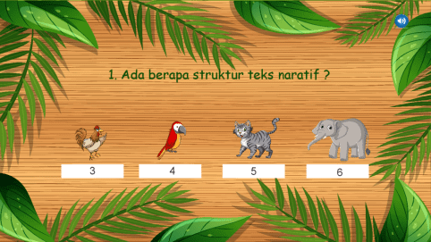

**Gambar 14. Tampilan Soal Quiz/Game Kedua Materi**

1. **Tampilan Saat Jawaban Quiz Benar**

Ini adalah tampilan yang akan tampil saat siswa menjawab bahwa jawaban yang mereka pilih benar. Yang dapat dilihat pada gambar dibawah ini.

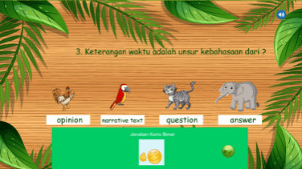

**Gambar 15. Tampilan Jika Jawaban Benar**

1. **Tampilan Saat Jawaban Quiz Salah**

Ini adalah tampilan yang akan tampil saat siswa menjawab bahwa jawaban yang mereka pilih salah. Yang dapat dilihat pada gambar dibawah ini.

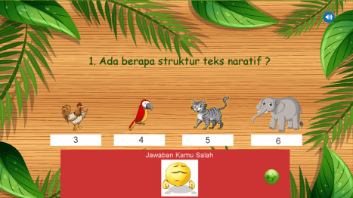

**Gambar 16. Tampilan Jika Jawaban Salah**

1. **Tampilan Skor Quiz**

Ini adalah tampilan skor yang akan ditampilkan saat siswa selesai menjawab soal-soal kuis tersebut. Yang dapat dilihat pada gambar dibawah ini.

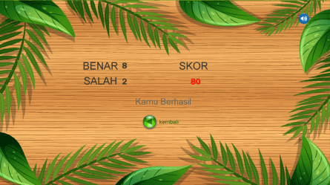

**Gambar 16. Tampilan Skor Quiz**

1. **Tampilan Menu Evaluasi**

Menu Evaluasi adalah sub bagian terkahir yang terdapat di dalam media pembelajaran ini, yang mana fungsinya untuk mengevaluasi pemahaman siswa terhadap materi kedua materi tersebut dan ini berupa soal yang harus siswa jawab dan dipresentasikan langsung didepan kelas. Berikut rancangan untuk menu evaluasi.

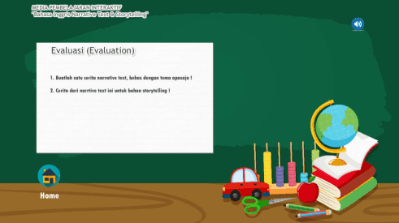

**Gambar 17. Tampilan Menu Evaluasi**

1. **PENUTUP**

## Kesimpulan

* + 1. Dengan media pembelajaran yang dirancang menggunakan Adobe Flash dan Canva sebagai software pendukung, media pembelajaran ini dapat menarik perhatian para siswa karena menampilkan user interface yang bergambar dan berwarna menarik.
    2. Dengan menampilkan user inteface yang ramah saat digunakan, tidak mempersulit siswa, serta ditambah dengan menampilkan kuis dan materi yang mudah dipahami.

## Saran-saran

1. Media pembelajaran ini dapat dikembangkan lagi seperti menambahkan animasi 2 dimensi ataupun 3 dimensi.
2. Media pembelajaran ini agar lebih baik dapat ditambahkan quis atau gamenya, agar siswa tidak kembali bosan.
3. Dengan adanya media pembelajaran ini guru disarankan agar tidak langsung lepas tangan tetapi juga turut memperhatikan, agar siswa tidak salah dalam menggunakannya.

## DAFTARREFERENSI

Deli, D. (2021). ANALISIS USER INTERFACE PADA MEDIA PEMBELAJARAN BAHASA INGGRIS BERBASIS GAME VISUAL NOVEL. *Journal of Applied Informatics and Computing (JAIC)*, 9-20.

Dewi, A. (2019). Buku sebagai bahan ajar sebuah perbandingan buku teks Bahasa Inggris di Indonesia dan di Thailand . Jawa Barat: CV Jejak.

Hafna, L., & Hanifah, A. N. (2021). *Speak Up ( E-Modul Bahasa Inggris Untuk Siswa Kelas XI.* Jombang: LPPM UNIVERSITAS KH. A. WAHAB HASBULLAH.

Hidayat Wahyu, Fauzi Maaruf, dan Saeful Bahari. Perancangan Media Video Desain Interior SebagaiSalah Satu Penunjang Promosi Dan Informasi Di PT. Wans Desain Group. Jurnal Cerita Vol. 2 No. 1, Februari 2016.

Novitasari, Candra, (3 Januari 2020) , “Pengertian Activity Diagram dan Simbol-Simbolnya – Pelajarindo.com”[online] 2018, Available https://pelajarindo.com/pengertian-activity-diagram-simbol.

Nur, R., & Suyuti, M. (2018). Perancangan mesin mesin industri. Yogyakarta: Deepublish.

Nur Syifa Ardiyanti. (2016). *Perancangan User Interface Aplikasi Mobile Telkom UniversityInformation*. Skrips pada FIK Telkom University Bandung: tidak diterbitkan.

Munadhi, Y. (2013). *Media Pembelajaran.* Jakarta: Referensi.

Rizki, Muhammad Ditya. 2019. *Apa itu UI dan UX*, (Mei).

Saadah, N., & Budiman, I. (2022). META ANALISIS: PENGEMBANGAN MEDIA PEMBELAJARAN MATEMATIKA INTERAKTIF BERBASIS ADOBE FLASH PADA JENJANG SMP. *Jurnal Pembelajaran Matematika Inovatif, 221-236.*

Shobirin, M. (2008). Cara Mudah Belajar Basic English Grammar. Jakarta Selatan: PT. Tangga Pustaka.

Simanjuntak, H. (2019). *BAHASA INGGRIS SISTEM 52M.* Jakarta: Kaisant Blanc.

Siregar, H. F., & Melani, M. (2019). Perancangan Aplikasi Komik Hadist Berbasis Multimedia. *Jurnal Teknologi Informasi*, *2*(2), 113.

Suryadi, A. (2020). Teknologi dan Media Pembelajaran Jilid 1. Jawa Barat: CV Jejak Anggota IKAPI.

Pratama, Aditya Rahmatullah. 2019b. “Belajar UML - Use Case Diagram.” 21 January.https://www.codepolitan.com/mengenal-uml-diagram-use-case (November 4, 2019).

Unhelkar, B. (2018). *Software Engineering With UML*. Boca Raton: CRC Press.

Yaumi , M. (2018). Media dan Teknologi Pembelajaran. Jakarta: Prenadamedia Group.

## RIWAYATHIDUPPENULIS